https://tam.extranet.jeunesse-sports.gouv.fr/TamV3/TamAccueil.aspx

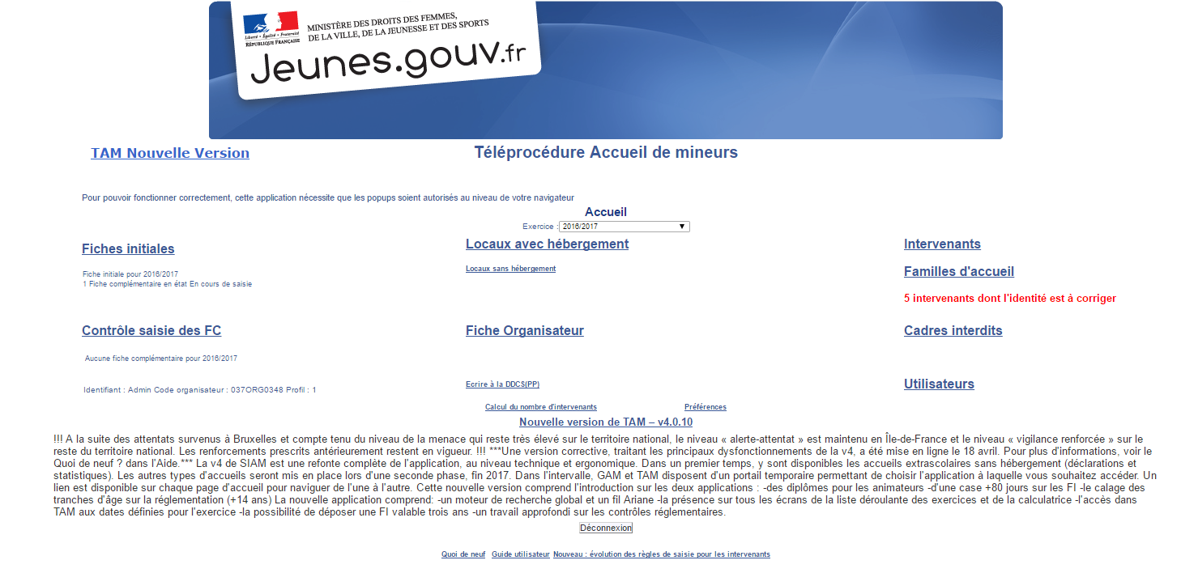
Cliquer sur UTILISATEURS

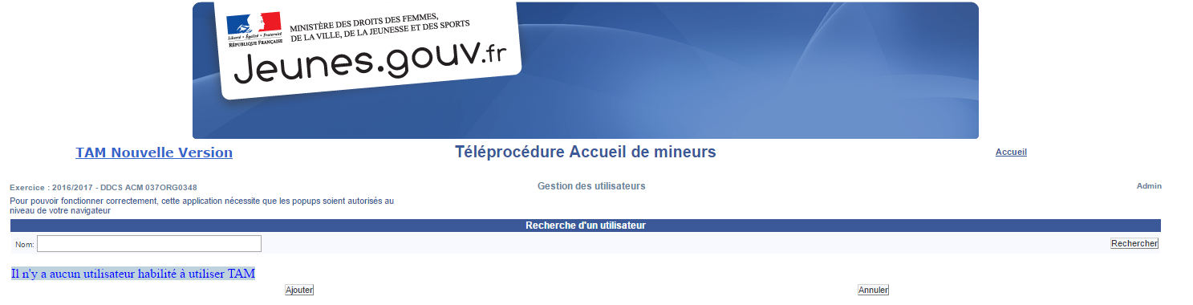
Cliquer sur Ajouter
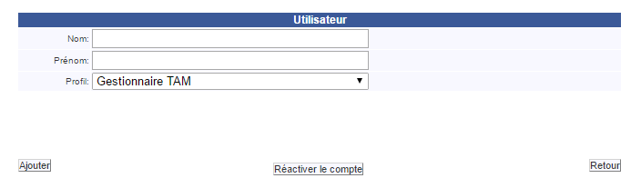

Configurer un compte
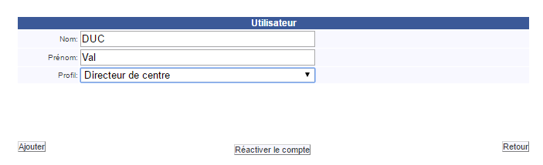
Cliquer sur ajouter
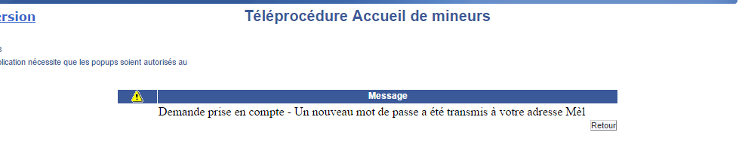
Consulter la boîte mail déclarée dans TAM pour la téléprocédure
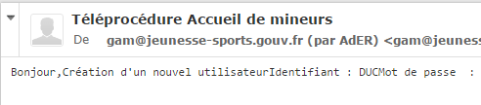XXXXXXXX Cordialement
Communiquer le mot de passe à l’utilisateur ainsi créé –
En tant qu’admin vous pouvez régénérer les mots de passe de vos utilisateurs Directeurs de centre
Pour se connecter à TAM, l’utilisateur doit
Renseigner
le CODE ORGANISATEUR
l’identifiant, soit le nom renseigné dans le profil ici DUC
le mot de passe soit celui que vous avez reçu sur votre adresse mail de téléprocédure lors de la création de son compte UTILISATEUR

Vous devez ensuite habiliter le Directeur de l’accueil à accéder aux fiches qui le concernent et dont il aura la gestion en tant que directeur de structure. Il pourra ensuite par exemple compléter les fiches complémentaires concernant son centre.
Vous devez vous connecter avec vos identifiants d’administrateur Code ORG / Admin / mot de passe
Vous devez affecter le directeur de centre à une fiche initiale (FI) grâce au menu déroulant qui figure dans l’entête de la FI.
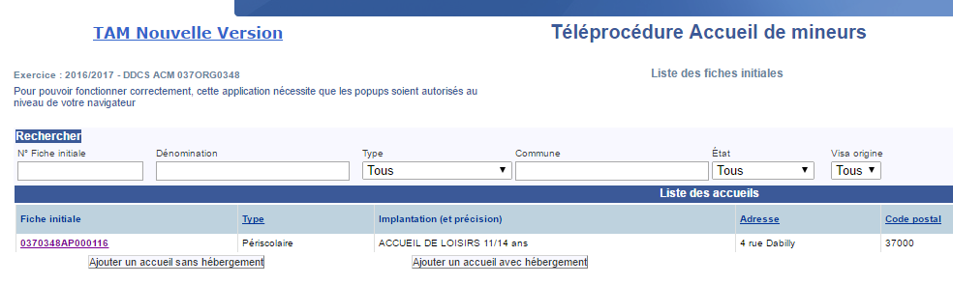
Depuis la liste de vos FI, sélectionner celle à laquelle vous souhaitez affecter un directeur

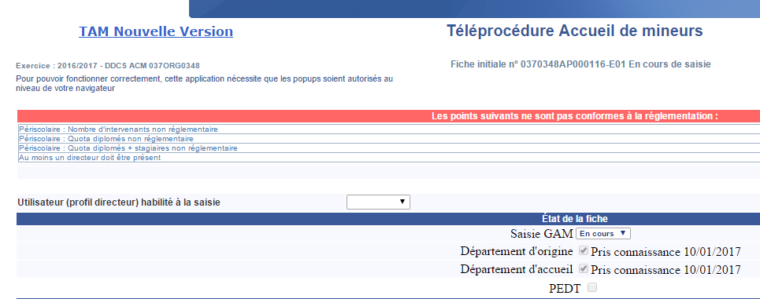
Dans le menu déroulant, sélectionner le directeur
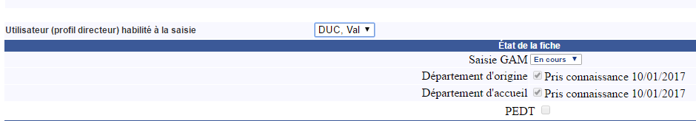

Si vous n’effectuez pas l’affectation d’un directeur aux FI de son accueil, il ne pourra ni accéder ni gérer les déclarations de son accueil.

